**ĐẠI HỌC ĐÀ NẴNG**

**TRƯỜNG ĐẠI HỌC KINH TẾ**



**KHOA: THỐNG KÊ-TIN HỌC**

**BÀI TẬP NHÓM**

**MÔN: PHÂN TÍCH VÀ THIẾT KẾ HỆ THỐNG THÔNG TIN**

**GIẢNG VIÊN: CAO THỊ NHÂM**

**NỘI DUNG: BÁO CÁO KẾT QUẢ THIẾT KẾ PHẦN MỀM QUẢN LÝ CA LÀM VIỆC.**

**NHÓM 9** - LỚP: 46K21.3

* LƯƠNG THỊ MỸ
* PHẠM THỊ LỆ CHI
* TRƯƠNG THỊ THU SƯƠNG

**Lời mở đầu:**

Hiện nay, như chúng ta cũng đã thấy phần mềm có những bước chuyển đổi hết sức mạnh mẽ và hỗ trợ hầu hết cho tất cả các loại ngành nghề từ công nghiệp, giải trí, dịch vụ… Hầu như tất cả những công việc mà chúng ta thực hiện trên máy tính ngày nay đều thông qua các phần mềm chuyên dụng. Từ đó chúng ta thấy việc trong tương lai, phần mềm sẽ thống trị toàn bộ thế giới công nghệ thông tin của chúng ta nhất là các phần mêm tự động là một viễn cảnh hoàn toàn thực tế và có thể xảy ra.

Và với mục đích học tập tốt môn phân tích và thiết kế hệ thống thông tin và bước đầu tiếp cận với một quy trình thực tế về công nghệ thông tin chúng em xin được chọn đề tài thiết kế hệ thống quản lý ca làm việc cho một của hàng.Mục tiêu nghiên cứu: tìm hiểu, phân tích, chỉ ra sự thiếu đồng bộ và chưa hiệu quả của quy trình quản lí đang triển khai hiện tại của cửa hàng, nêu ra những yêu cầu mới trong công tác quản lý ca làm việc cho nhân viên, đề xuất phương án khắc phục những khó khăn đang gặp phải nhằm nâng cao tính hiệu quả trong quản lý và phát triển của cửa hàng hơn nữa.

Trong quá trình thực hiện phân tích thiết kế hệ thống, do đây là lần đầu tiên chúng em thực hiện xây dựng hệ thống nên chắc hẳn sẽ không tránh khỏi những sai sót. Chúng em rất mong được cô tham khảo và góp ý để hệ thống của chúng em ngày càng hoàn thiện hơn.

Xin chân thành cảm ơn thầy Cao Thị Nhâm đã giúp chúng em hoàn thành bài tập nhóm này.

**MỤC LỤC**

Lời mở đầu……………………………………...……………………………….2

I.Phân tích chi tiết của hệ thống

1.Biểu đồ lớp chi tiếc của hệ thống………………………………………….…..4

2.Mô tả thực thể…………………….……………………………………..……..4

II.Luồng màn hình của hệ thống…………………………………………...…….5

III.Thiết kế giao diện

1.Giao diện đăng nhập…………………………………………………….…...…6

2.Giao diên đăng ký……………………………………………………….……..6

3. Giao diện trang chủ…………………………………………………....………7

4. Giao diện màn hình chính………………………………………………..…….8

5. Giao diện cập nhật ca làm……………………………………………….……..9

6. Giao diện đổi mật khẩu…………………………………………………..…..10

6. Giao diện đăng xuất……………………………………………….……….…13

IV.Kết luận………………………………………………………………….….14

# I.Phân tích chi tiết của hệ thống

#### 1.Biểu đồ lớp chi tiết của hệ thống

#### 

#### 2.Mô tả thực thể.

## 2.1.Thực thể NHANVIEN

|  |  |
| --- | --- |
| Tên thực thể: NHANVIEN | |
| Tên thuộc tính | Diễn giải |
| MANV  TENNV  NGAYSINH  SDT  DIACHI | Mã nhân viên  Tên nhân viên  Ngày sinh  Số điện thoại  Địa chỉ nhà |

## 2.2 Thực thể TAIKHOAN

|  |  |
| --- | --- |
| Tên thực thể: TAIKHOAN | |
| Tên thuộc tính | Diễn giải |
| MATK  MATKHAU  TEN | Mã tài khoản  Mật khẩu  Tên |

## 2.3. Thực thể QUANLY

|  |  |
| --- | --- |
| Tên thực thể: **QUANLY** | |
| Tên thuộc tính | Diễn giải |
| TEN  SDT  DIACHI | Tên người quản lý  Số điện thoại cá nhân  Địa chỉ |

## 2.4. Thực thể BANGLUONG

|  |  |
| --- | --- |
| Tên thực thể: **BANGLUONG** | |
| Tên thuộc tính | Diễn giải |
| TENNV  CHUCVU  LUONG | Tên nhân viên  Chức vụ  Lương |

## 2.5.Thực thể CALAM

|  |  |
| --- | --- |
| Tên thực thể CALAM | |
| Tên thuộc tính | Diễn giải |
| MACALAM  TENCALAM  THOIGIAN  NVLAM | Mã ca làm  Tên ca làm  Thời gian làm  Nhân viên làm |

# II.Luồng màn hình của hệ thống:

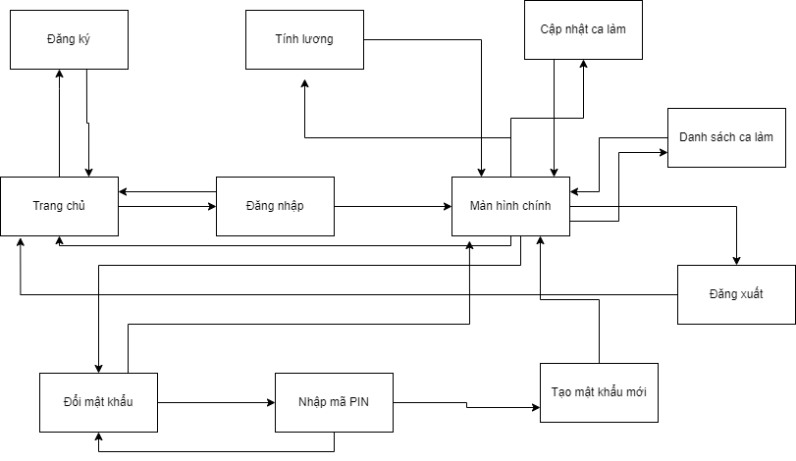

# **III. Thiết kế giao diện:**

# 1.Giao diện đăng nhập

Hệ thống sẽ gồm các giao diện chính là giao diện đăng nhập hệ thống,giao diện chức năng của bốn loại người dùng là quản lý và nhân viên.

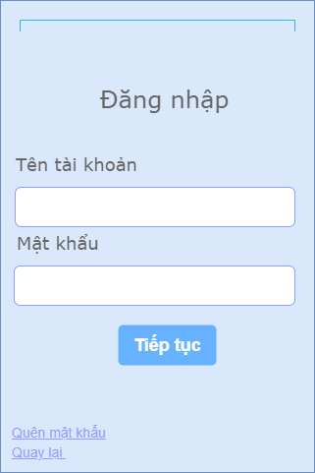

Giao diện đăng nhập bao gồm hai trường nhập thông tin: tên đăng nhập,mật khẩu. Sau khi nhập thông tin sẽ có hai chức năng để lựa chọn là đăng nhập và quay lại. Chọn chức năng đăng nhập hệ thống sẽ kiểm tra thông tin qua bộ quản lí người dùng để xác nhận thông tin nhập vào và trả lại kết quả trên giao diện.

# 2. Giao diện đăng ký

Trong quá trình nhập thông tin cho form đăng ký không ít người dùng nhập sai định dạng dữ liệu mà hệ thống đã quy định sẵn. Vì thế hệ thống sẽ có thông báo lỗi mà người dùng đang gặp phải để người dùng có thể xử lý ngay khi có thể. Giao diện đăng ký gồm trường nhập thông tin : tên đăng nhập, mật khẩu, số điện thoại, chức vụ.

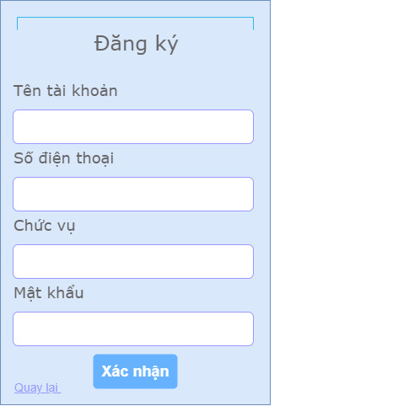

# 3.Giao diện trang chủ

Giao diện này gồm các trường đăng nhập. đăng ký. Có một bảng hiển thị bên dưới, các nút chức năng là cài đặtvà thoát khỏi hệ thống.

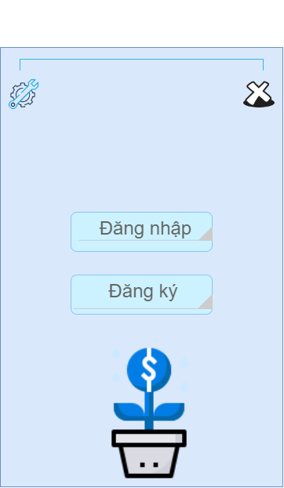

# 4.Giao diện màn hình chính

Màn hình chính gồm trường như cập nhật ca làm, tính lương, danh sách ca làm. Phía dưới có các lựa chọn như quay lại trang chủ, đổi mật khẩu,đăng xuất.

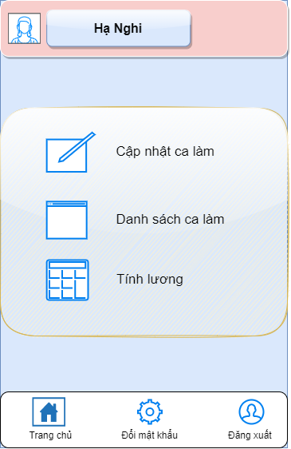

# 5.Giao diện cập nhật ca làm

Sau khi đăng nhập vào hệ thống, nhân viên sẽ có thể thực hiện chức năng cập nhật ca làm hoặc đăng xuất khỏi hệ thống. Trong giao diện chức năng cập nhật ca làm, nhân viên thư viện có thể cập nhật thông tin từng ca mối ngày của mình

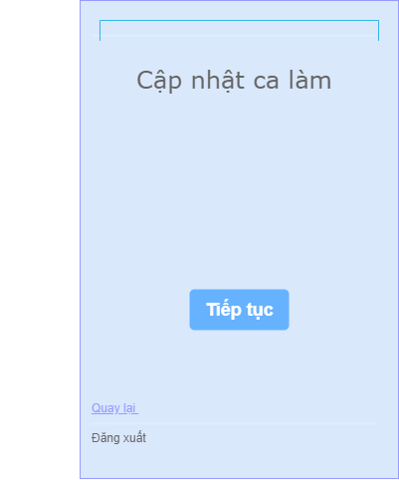

6.Giao diện tính lương

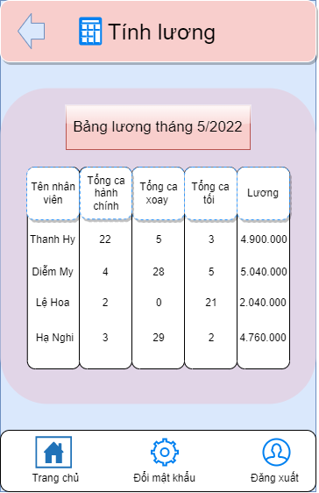

# 6.Giao diện đổi mật khẩu

Quá trình đổi mật khẩu sẽ hiển thị 3 giao diện theo quy trình : Người dùng sau khi chọn đổi mật khẩu, hệ thống sẽ yêu cầu nhập số điện thoại để gởi mã PIN, gia diện nhập mã PIN và giao diện người dùng tạo mật khẩu mới.

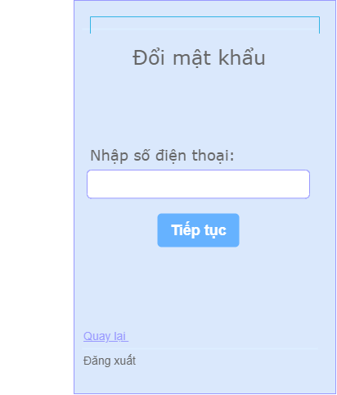

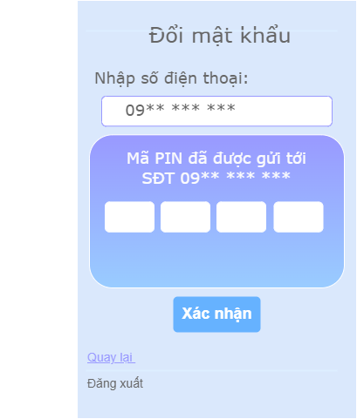

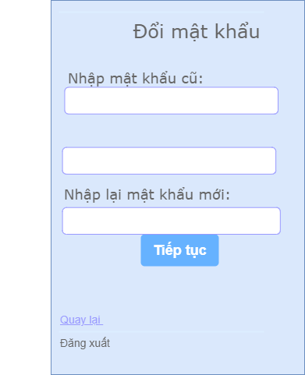

# 7.Giao diện đăng xuất

Phân giao diện đăng xuất sẽ hiển thị yêu cầu xác nhận chọn đăng xuất hay không đến người dùng. Tính sẵn có của giao diện cho phép người dùng đăng xuất một cách thủ công.

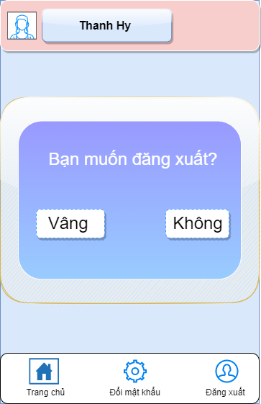

# IV.Kết luận

Trong quá trình phân tích thiết kế hệ thống, nhóm chúng em đã thamkhảo và tìm hiểu qua một số hệ thống thực để thực hiện áp dụng vào bài toán.Qua lần tìm hiểu đề tài này đã giúp chúng em hiểu rõ phương pháp phân tích và thiết kế hệ thống thông tin, cụ thể là thiết kế hệ thống quản lý ca làm việc

 Nhóm cũng đã nắm được các khái niệm use case, các quy trìnhnghiệp vụ của quá trình phân tích thiết kế một hệ thống thông tin và có thể nhìn nhận được các thành phần của hệ thống một cách chi tiết.

Tuy nhiên, do trình độ và thời gian hạn chế nhóm chúng em vẫn còn một số vấn đề của hệ thống chưa giải quyết được như chức năng: chức năng kiêm tra và cập nhật ca làm còn sơ sài.